РОССИЙСКАЯ ФЕДЕРАЦИЯ
Калининградская область
Администрация муниципального образования «Светлогорский городской округ»

П О С Т А Н О В Л Е Н И Е
«22» марта 2021 года № 199
О проведении общественных обсуждений по Проекту внесения изменений в Правила землепользования и застройки муниципального образования городское поселение «Город Светлогорск», утвержденные решением городского Совета депутатов муниципального образования «Город Светлогорск» от 22.12.2012 № 94 в части изменения границ территориальных зон, исключения береговой полосы в границах земельных участков с кадастровыми номерами 39:17:000000:938, 39:17:000000:943
Рассмотрев обращение Агентства по архитектуре, градостроению и перспективному развитию Калининградской области (вх. №2014 от
22.03.2021 г.), руководствуясь ст. 28 Федерального закона от 06.10.2003 г. №131 – ФЗ «Об общих принципах организации местного самоуправления в Российской Федерации», Градостроительным Кодексом Российской Федерации, законом Калининградской области от 30.11.2016 г. №19 «О перераспределении полномочий в области градостроительной деятельности между органами государственной власти Калининградской области и органами местного самоуправления муниципальных образований Калининградской области», Законом Калининградской области от 30.03.2018 г. № 156 «Об объединении поселений, входящих в состав муниципального образования «Светлогорский муниципальный район», и организации местного самоуправления на объединенной территории», Положением о проведении общественных обсуждений по вопросам градостроительной деятельности и благоустройству на территории муниципального образования «Светлогорский городской округ», утвержденного решением окружного Совета депутатов муниципального образования «Светлогорский городской округ» от 21.12.2020 г. №88, администрация муниципального образования «Светлогорский городской округ»
п о с т а н о в л я е т:
- В целях информирования и учета мнения населения по вопросам градостроительной деятельности на территории муниципального образования «Светлогорский городской округ» назначить проведение общественных обсуждений по Проекту внесения изменений в Правила землепользования и застройки муниципального образования городское поселение «Город Светлогорск», утвержденные решением городского Совета депутатов муниципального образования «Город Светлогорск» от 22.12.2012 № 94 в части изменения границ территориальных зон, исключения береговой полосы в границах земельных участков с кадастровыми номерами 39:17:000000:938, 39:17:000000:943 (далее – Проект) (Приложение № 1).
- Установить срок проведения общественных обсуждений с 25 марта 2021 года до 06 мая 2021 года.
- Установить срок проведения экспозиции Проекта с 31 марта 2021 года до 27 апреля 2021 года.
- Установить срок приема предложений и замечаний, касающихся Проекта, с 31 марта 2021 года до 27 апреля 2021 года включительно, и способы их направления:
- в письменной форме в адрес администрации муниципального образования «Светлогорский городской округ»;
- посредством официального сайта администрации муниципального образования «Светлогорский городской округ» www.svetlogorsk39.ru;
- путем записи в Журнале учета посетителей экспозиции Проекта.
5. Назначить Отдел архитектуры и градостроительства администрации муниципального образования «Светлогорский городской округ» уполномоченным органом по организации и проведению общественных обсуждений.
6. Отделу архитектуры и градостроительства администрации муниципального образования «Светлогорский городской округ»:
6.1. Разместить оповещение о начале общественных обсуждений (Приложение №2) в информационно-телекоммуникационной сети «Интернет» на сайте www.svetlogorsk39.ru., а также на информационных стендах, расположенных по адресу:
- г. Светлогорск, Калининградский пр-кт (в районе остановки у д. 7);
- г. Светлогорск, Калининградский пр-кт, 26А (в районе остановки);
- г. Светлогорск, Калининградский пр-кт (остановка «Озеро «Тихое» на пересечении с Майским проездом);
- г. Светлогорск, Калининградский пр-кт (остановка «Озеро «Тихое» у д. 37);
- г. Светлогорск, ул. Ленина (напротив ж/д вокзала Светлогорск-2);
- г. Светлогорск, ул. Пригородная (рынок);
- г. Светлогорск, ул. Октябрьская (Лиственничный парк).
6.2. Разместить Проект в информационно-телекоммуникационной сети «Интернет» на сайте www.svetlogorsk39.ru и опубликовать в газете «Вестник Светлогорска» в срок до 31 марта 2021 года;
6.3. Организовать экспозицию материалов, подлежащих рассмотрению на общественных обсуждениях в холле 1 этажа здания администрации муниципального образования «Светлогорский городской округ», расположенного по адресу: Калининградская область, город Светлогорск, Калининградский проспект, 77А, время работы – по будним дням с 09:00 до 18:00;
6.4. Провести в период проведения экспозиции Проекта личное консультирование посетителей 12 апреля 2021 г. с 16:00 до 17:00 и дистанционное консультирование в будни с 31 марта 2021 года до 27 апреля 2021 года с 12:00 до 13:00;
6.5. Организовать учет предложений и замечаний общественных обсуждений для включения их в протокол и заключение о результатах;
6.6. Подготовить протокол и заключение о результатах общественных обсуждений;
6.7. Заключение о результатах общественных обсуждений опубликовать в газете «Вестник Светлогорска» и разместить в информационно-телекоммуникационной сети «Интернет» на сайте www.svetlogorsk39.ru в срок до 06 мая 2021 года;
6.8. Направить настоящее постановление в Агентство по архитектуре, градостроению и перспективному развитию Калининградской области.
7. Контроль за исполнением настоящего Постановления оставляю за собой.
8. Опубликовать настоящее Постановление в газете «Вестник Светлогорска» и разместить в информационно-телекоммуникационной сети «Интернет» на сайте www.svetlogorsk39.ru.
9. Настоящее Постановление вступает в силу после его опубликования.

Глава администрации
муниципального образования
«Светлогорский городской округ» В.В. Бондаренко
Приложение №1
к постановлению администрации
муниципального образования
«Светлогорский городской округ»
от «22» марта 2021 года № 199
ПРОЕКТ
внесения изменений в Правила землепользования и застройки
муниципального образования городское поселение «Город Светлогорск», утвержденные решением городского Совета депутатов муниципального образования «Город Светлогорск» от 22.12.2012 № 94
в части изменения границ территориальных зон, исключения береговой полосы в границах земельных участков с кадастровыми номерами 39:17:000000:938, 39:17:000000:943

1. Изменить границы территориальной зоны застройки среднеэтажными жилыми домами (индекс «Ж3.2»), территориальной зоны иного назначения, в соответствии с местными условиями (территория общего пользования (индекс «Об»), и установить в отношении земельных участков с кадастровыми номерами 39:17:000000:938, 39:17:000000:943 границы территориальной зоны застройки среднеэтажными жилыми домами (индекс «Ж3.2»), изложив фрагмент карты градостроительного зонирования в следующей редакции:

« | 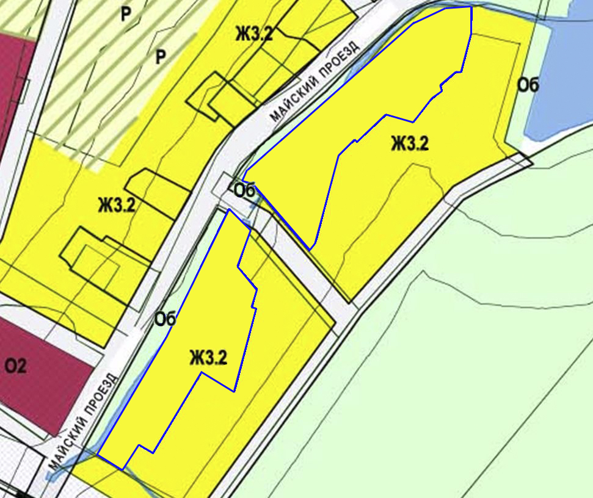

- территориальная зона застройки среднеэтажными жилыми домами (индекс «Ж3.2»)».
1. Исключить береговую полосу водных объектов общего пользования, расположенную в границах земельных участков с кадастровыми номерами 39:17:000000:938, 39:17:000000:943, изложив фрагмент карты зон с особыми условиями использования территории в следующей редакции:

« | 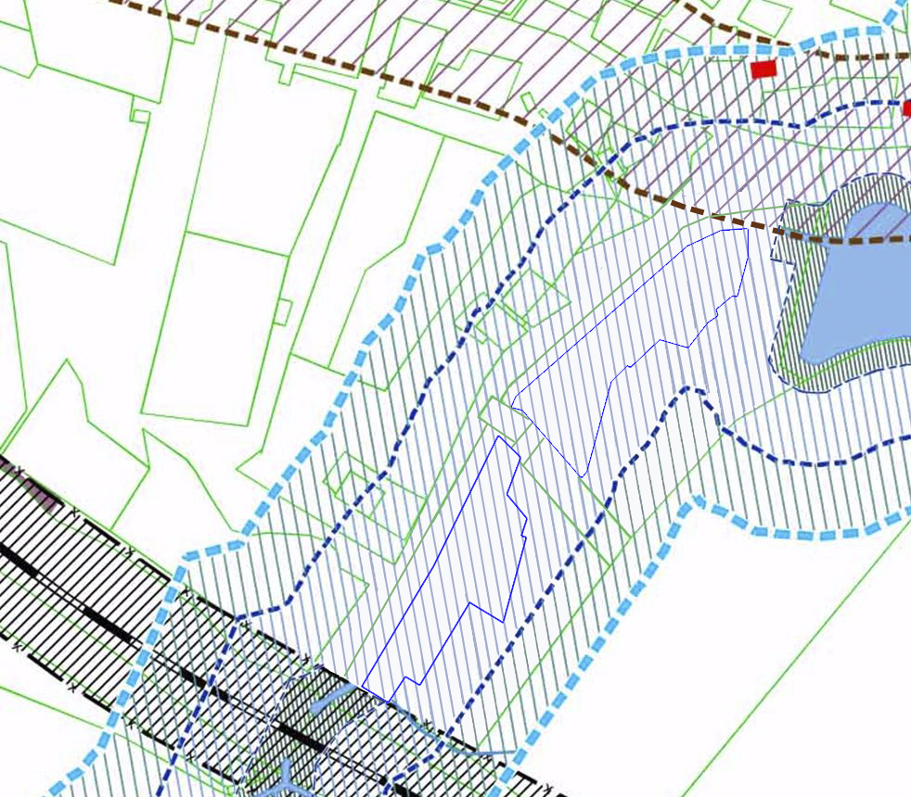

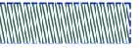 | - береговая полоса водных объектов общего пользования».

Руководитель (директор) Агентства | В.Л. Касьянова

Белоусова М.В.
599-931

Приложение №2
к постановлению администрации
муниципального образования
«Светлогорский городской округ»
от «22» марта 2021 года №199

Оповещение о проведении общественных обсуждений
На общественные обсуждения представлен Проект: |  |  |  |  |  |  |  | внесения изменений в Правила землепользования
и застройки муниципального образования городское поселение «Город Светлогорск», утвержденные решением городского Совета депутатов муниципального образования «Город Светлогорск» от 22.12.2012 № 94 в части изменения границ территориальных зон, исключения береговой полосы в границах земельных участков с кадастровыми номерами 39:17:000000:938, 39:17:000000:943
Перечень информационных материалов к Проекту: |  |  |  |  |  |  |  | -
Сроки проведения общественных обсуждений: |  |  |  |  |  |  | с 25 марта по 06 мая 2021 г.
Организатор общественных обсуждений: |  |  |  |  |  |  | администрация муниципального образования «Светлогорский городской округ»
Уполномоченный на организацию и проведение общественных обсуждений орган: |  |  |  |  |  |  | отдел архитектуры и градостроительства
С Проектом можно ознакомиться:
на экспозиции по адресу: |  |  |  | г. Светлогорск, Калининградский пр-кт, 77А, холл 1-го этажа
на официальном сайте администрации муниципального образования «Светлогорский городской округ» http://svetlogorsk39.ru/ в разделе:
«Округ»-«Градостроительство»-«Общественные обсуждения»
Экспозиция Проекта открыта
 | будни |  |  |  |  | 31 марта-27 апреля 2021 г. |  |  |  |  |  | 09:00-18:00
 | (день) |  |  |  |  | (дата) |  |  |  |  |  | (время)
Консультирование осуществляет: |  |  |  |  | отдел архитектуры и градостроительства
Личное консультирование проводится
 | понедельник |  |  |  |  | 12 апреля 2021 г. |  |  |  |  |  |  |  | 16:00-17:00
 | (день) |  |  |  |  | (дата) |  |  |  |  |  |  |  | (время)
Дистанционное консультирование по номеру телефона: 333-12, 333-11
 |  | будни |  |  |  | 31 марта-27 апреля 2021 г. |  |  |  |  |  |  | 12:00-13:00
 |  | (день) |  |  |  | (дата) |  |  |  |  |  |  | (время)
Участники общественных обсуждений имеют право представить по Проекту свои предложения и замечания:
- посредством официального сайта администрации муниципального образования «Светлогорский городской округ»;
- в письменной форме в адрес администрации муниципального образования «Светлогорский городской округ»;
- путем записи в Журнале учета посетителей экспозиции проекта, подлежащего рассмотрению на общественных обсуждениях.
Участник общественных обсуждений в целях идентификации представляет сведения о себе:
-физические лица: фамилию, имя, отчество (при наличии), дату рождения, адрес места жительства (регистрации);
-юридические лица: наименование, основной государственный регистрационный номер, место нахождения и адрес;
Участники общественных обсуждений указывают в своих предложениях и замечаниях по Проекту информацию о земельных участках и (или) расположенных на них объектах капитального строительства и (или) помещениях (вид права, кадастровый номер, местоположение, площадь) и предоставляют сведения из Единого государственного реестра недвижимости и иные документы, устанавливающие или удостоверяющие их права на такие земельные участки, объекты капитального строительства, помещения, являющиеся частью указанных объектов капитального строительства.
Предложения и замечания регистрируются в кабинете 36 администрации муниципального образования «Светлогорский городской округ».
Срок приема обращений участников общественных обсуждений:
с_31 марта 2021 г. по 27 апреля 2021 г.
Контактные телефоны организатора общественных обсуждений:
333-12, 333-11

